談談武庚祿父銅器的斷代

（首發）
付 强
（上海三唐美術館）
先把相關銅器搜集如下，再作討論。表格中各銅器的斷代錄自吳鎮烽先生的《商周青銅器銘文暨圖像集成》和《商周青銅器銘文暨圖像集成續編》。
鼎 | 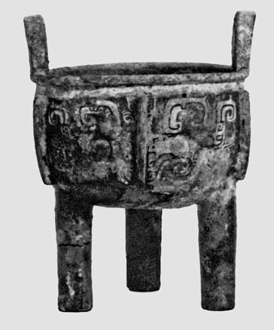 | 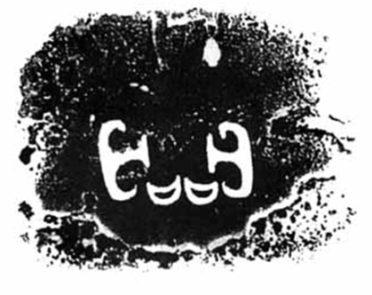 | 商代晚期 | 《銘圖》00184
王子鼎 | 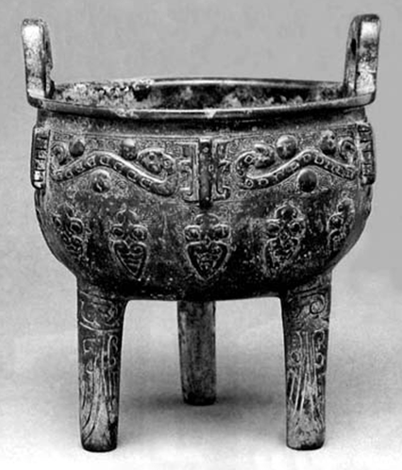 | 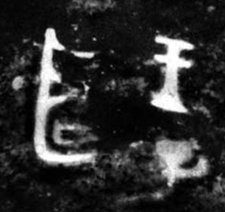 | 商代晚期 | 《銘圖》00725
簋A | 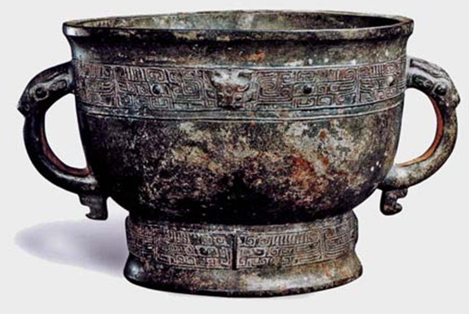 | 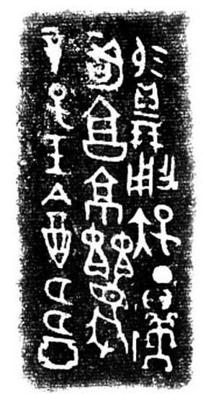 | 商代晚期 | 《銘圖》04920
太保簋 | 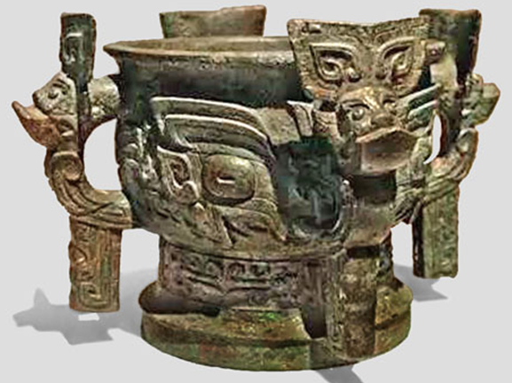 | 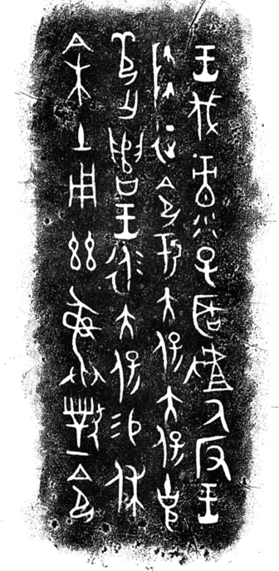 | 西周早期 | 《銘圖》05319
天子觚 |  | 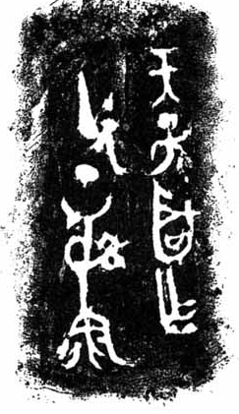 | 商代晚期 | 《銘圖》09828
王子觥 |  | 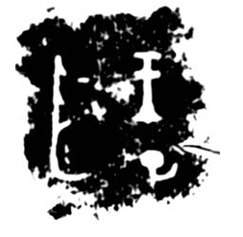 | 西周早期 | 《銘圖》13634
簋B | 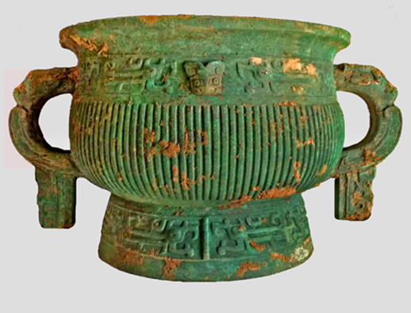 | 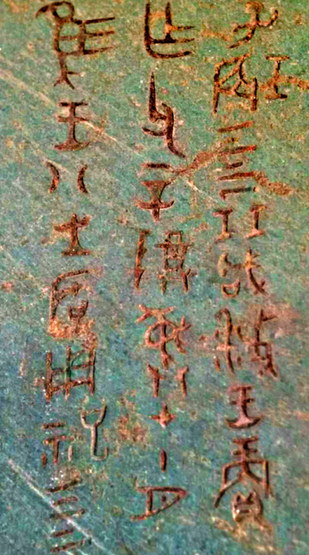 | 商代晚期 | 《銘圖續》0420
我們總共收集到與有關的銅器七件，字有學者考釋為聽。太保簋銘文中的“彔子”李學勤先生已經根據清華簡系年專門撰文指出就是紂王的兒子武庚祿父，這一看法是極其正確的。因此上列的七件與“”有關的銅器，都是武庚祿父的銅器。簋A：“辛子（巳），王酓（飲）多亞。就邐（列），易（賜）貝二朋，用作大（太）子丁，（聑須）。”銘文中的王為紂王，多亞，亞為地方之長，多猶諸，所以商代的多亞猶西周的諸侯。就邐（列）何琳儀先生曾專門研究過，相當於西周金文中常見的“即位”，就位的意思。簋的大意是，紂王宴飲諸侯群臣，紂王的兒子也列席，得到父親紂王賞賜的兩朋貝，給大（太）子丁作了這件青銅簋。大（太）子丁是誰，我們可以結合天子觚：“天子作父丁彝”來看，大（太）子丁就是父丁，紂王死後的諡號為辛，紂王的兒子作父丁，所以這個大（太）子丁父丁一定是紂王的同輩弟兄。又可以稱呼為天子，王子，周人在太保簋中稱呼為彔子。
簋B：“子壬辰肜,展，咸播王賞，乍（作）父辛（尊）彝，才（在）十月。隹（唯）王八士，用祀，肜。”為紂子武庚祿父，王賞賜他作祭祀父辛的青銅器，父辛就是的父親紂王帝辛。所以這件銅器的時代一定在帝辛之後，我們認為是武王時期。《逸周書·作雒解》：“武王克殷，乃立王子祿父，俾守商祀。”武庚是武王克商後欽定的“以續殷祀”(《史記•殷本紀》)的殷商繼承人，這些記載和簋B銘文中武王賞賜讓他祭祀死去的商紂王，是相符合的。隹（唯）王八士，黃錦前先生認為士通假為祀，指的是帝辛八年，我們認為這個斷代是不正確的。按照我們的斷代為周武王，武王八年伐黎，這時候紂王還活著，也與銘文記載的內容不符合。所以此處的“隹（唯）王八士”當不是記年詞語，當另尋它解。李學勤先生認為“八士”一詞，見於《論語》的《微子》篇：“周有八士：伯達、伯適、仲突、仲忽、叔夜、叔夏、季隨、季䯄。”這八個人，《漢書·古今人表》列之于周初，《逸周書·和寤》《武寤》兩篇也有“尹氏八士”，孔注雲：“武王賢臣也。”他們是周武王克商前後，即商周之際的人，有關論說，可參看程樹德《論語集釋》，“惟王八士”的“王”應系當時的周王，最可能是周武王。八士是否就是李先生指出的周初的八士，我們不敢肯定，但是李先生認為此處的王是周武王我們是完全同意的。
太保簋：“王伐彔子，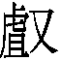氒（厥）反（叛），王降征令（於）大（太）保，大（太）保克敬亡譴，王侃大（太）保，易（錫）休沐土，用茲彝對令。王為成王，王伐彔子，並且殺死了，根據《尚書大傳》的說法，周公攝政一年救亂，二年克殷，三年踐奄。時間當為周公攝政的第二年。
綜上，我們可以把收集到的與有關的銅器七件，重新斷代分屬三個王。
紂王時期：鼎，王子鼎，簋A，天子觚，王子觥
武王時期：簋B
成王時期：太保簋

李學勤：《紂子武庚祿父與太保簋》，《甲骨文與殷商史》新二輯，第1-4頁，上海古籍出版社，2011年。
何琳儀：《聽簋小箋》，《古文字研究》第二十五輯，中華書局，2004年，第178-181頁。
付強：《太子丁卣試解及有關推測》，武漢大學簡帛網，http://www.bsm.org.cn/show_article.php?id=1966，2013年12月19日。
黃錦前：《聽簋試釋》，《文博》2017年第3期。
李學勤：《新見Ⅱ簋與“周有八士”》，《中原文化研究》2017年第1期。

